**Curso de Designer resposivo:**

1 – “<meta name=”viewport” content=”width=device=width, initial-scale=1.0”>.

Essa tag define a responsividade dos site e aplicativos (name=”viewport” content=”width=device=width) e a (nitial-scale=1.0) define que sempre que o site ou aplicativo for aberto, ele não vai estar sem zoom.

**2 –** Nos links podemos usar (target=”_blank”) que abre o link em outra guia. Ex:

<a href=”index.php” target=”_blank”></a>.

**3-** Trabalhando com seções(section) podemos definir links para nossas seções, usando

<a href=”#nome_da_secao”></a>

<section id=”nome_da_secao”>

</section>.

**4 –** Pseudos-elementos. Ex:

P::selection {

Background: red;(neste exemplo, os elementos que forem selecionados ficam com fundo vermelho);

}

H1::before{

Content: ‘Novo conteudo’; (neste exemplo, adicionamos o conteúdo antes do h1);

}

**5-** Seletores de atributos. Ex:

Input[type=”submit”],

Input[type=”text”]{

Color: red;

Display: block;

}

**6-** Podemos declarar mais de uma classe para o mesmo elemento. Ex:

<button class="menu-principal__btn menu-principal__btn--fechar"> Abrir </button>

**7-** Background-size: cover. Ajusta qualquer imagem ao tamanho da tela.

**8 –** Heigth: tamanhovh. Vh: Vertical heigth;

**Box Model:**

**1-** Boa prática de desenvolvimento, e usar o box-sizing: border-box, no arquivo inteiro.

* {

Box-sizing: border-box;

}

**2-** Todos os elementos vem em box (caixas) onde seguem essas regras:

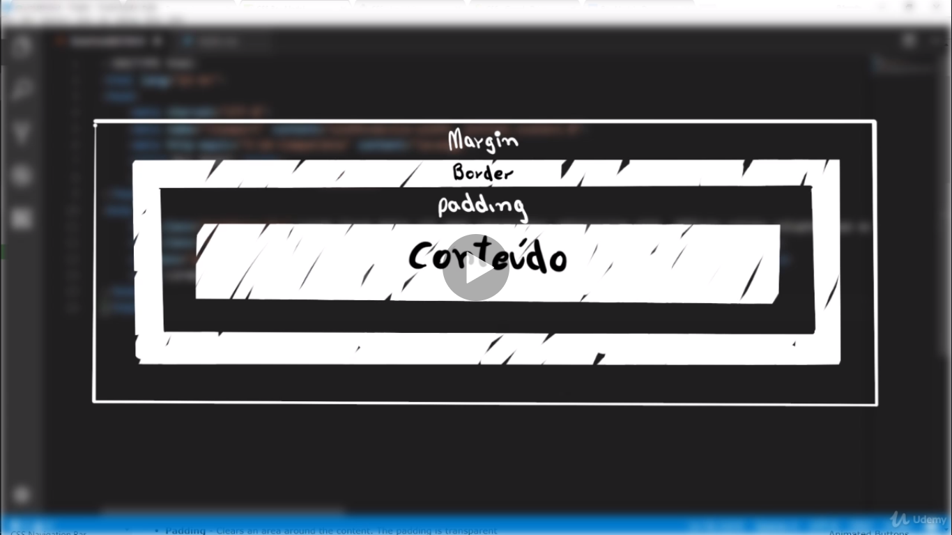

**CSS Reset:**

Css reset, serve para deixar seu site ou app padrão em todos os navegadores, existe códigos prontos para essa função (css reset), um exemplo é o “normalize.css”, só baixar e adicionar ao seu código.

**Instalando Sass:**

**1 –** Por linha de comando node.js, digite “npm install –g node-sass”;

**2 –** Executando o projeto sass. Primeiro deve-se criar uma pasta css para usar como saída. Ex: “css/estilo.css”, depois cria um arquivo “sass” com dados para entrada (imports). Ex: “sass/estilo.scss”. Ai no cmd entra na raiz do projeto e executa.

node-sass sass/estilo.scss css/estilo.css.

**Layout:**

**1 –** Centralizando tipos **inline**, para centralizar componentes do tipo inline usamos o elemento **text-alignt: center;**

**2 –** Centralizando tipos block, para centralizar componentes do tipo block usamos o elemento **margin: 0 auto;**

**Média Querys:**

**10 –** @media(min-width: 576px){

.container {

Width: 540px;

}

}